六、任务实践
(一)巩固练习
在本地局域网内架设一台Linux DHCP服务器，要求如下:
(1)为本网段的所有网络主机提供动态分配IP的服务。
(2)定义默认路由为本网段的最后一个可用IP。
(3)定义域名解析服务器为主为202.96.128.86，辅为210.21.4.130。
(4)为client23.itnsacn主机(MAC地址12:34:56:78:AB: CD)指定IP为本网段的第一个可用的IP。

1、配置基础参数，定义默认路由和主备 DNS：
vim /etc/dhcp/dhcpd.conf
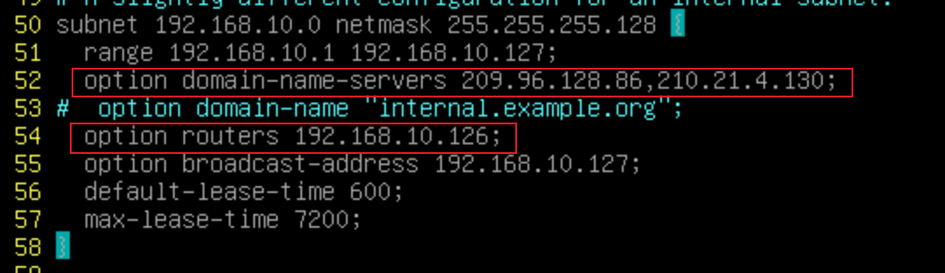
vim /etc/default/isc-dhcp-server

systemctl restart isc-dhcp-server

2、在客户端上尝试获取：
vim /etc/network/interfaces

systemctl restart networking
获取成功：
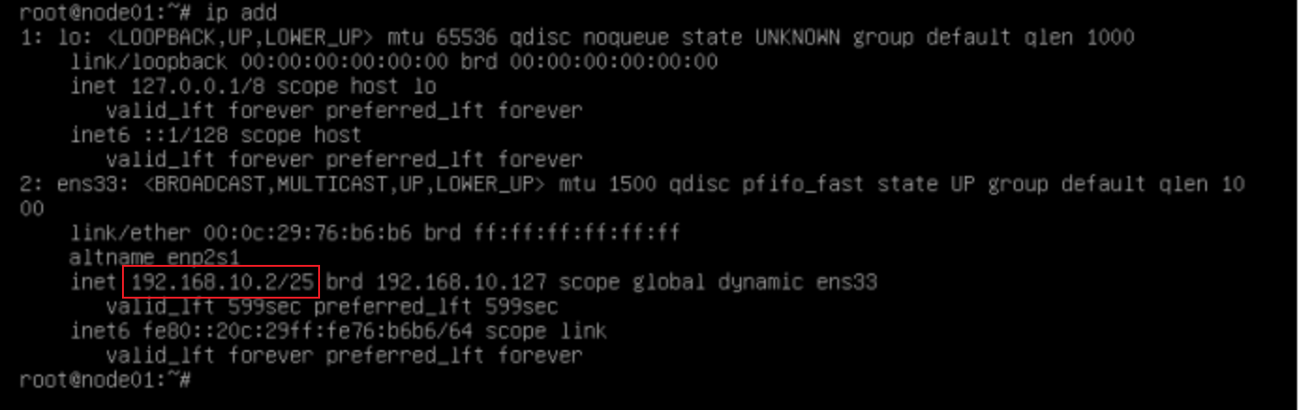
- 为client23.itnsacn主机指定网段第一个可用IP为固定IP地址：
在服务端上：
vim /etc/dhcp/dhcpd.conf

systemctl restart isc-dhcp-server
在客户端上：
cat > /etc/network/interfaces <<EOF
auto ens33
iface ens33 inet dhcp
EOF
修改MAC地址，获取Ip地址：
ifconfig ens33 down
ifconfig ens33 hw ether 12:34:56:78:AB:CD
Ifconfig ens33 up
systemclt restart networking
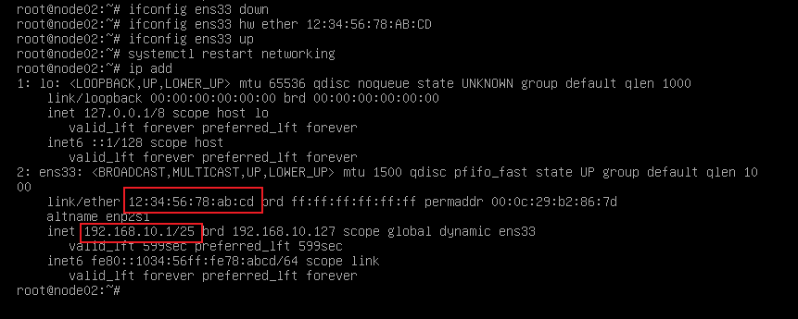
(二)综合项目
DHCP的服务器为分别处于两个网络的客户端分配IP:
(1)一个属于privnet01网络，分配得到192.168.100.x/24的IP。
(2)一个属于privnet02网络，该机器固定得到172.16.100.100/24的IP。
(3)两个客户端通过dhclient进行获取IP的测试。

准备：三台linux，一台dhcpserver、一台privnet01、一台privnet02
- 给dhcpserver添加一张网卡：
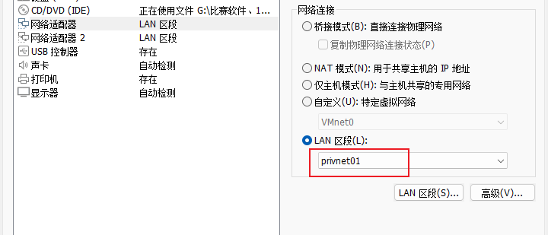

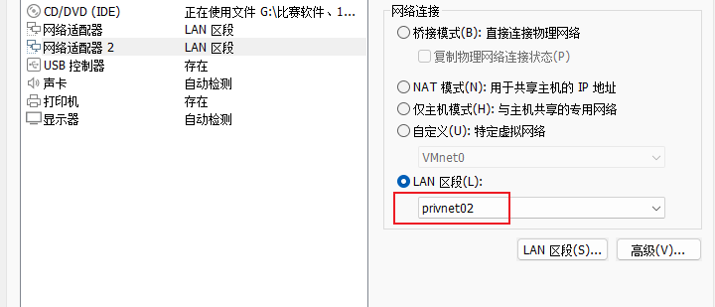

- 配置dhcpserver：
vim /etc/network/interfaces
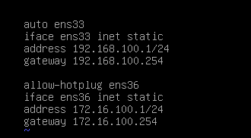
systemctl restart networking

vim /etc/dhcp/dhcpd.conf
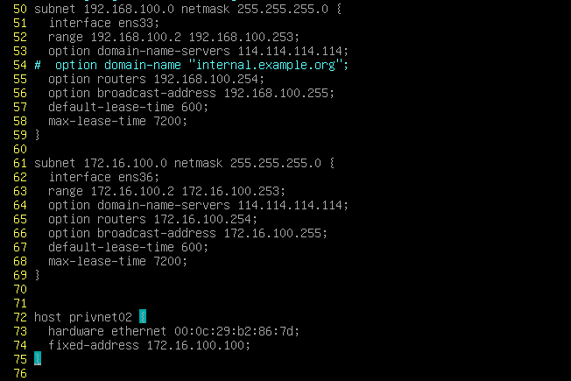

vim /etc/default/isc-dhcp-server
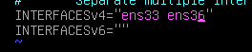
systemctl restart isc-dhcp-server
- 将客户端网卡模式改成dhcp后，在客户端进行地址获取：
·privnet01:
dhclient -r //释放IP地址
dhclient ens33 //对指定网卡获取地址
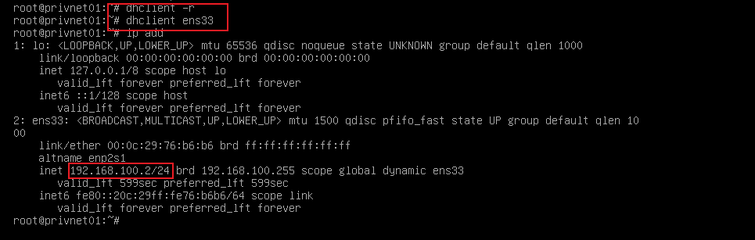

·privnet02:
dhclient -r //释放IP地址
dhclient ens33 //为指定网卡获取地址
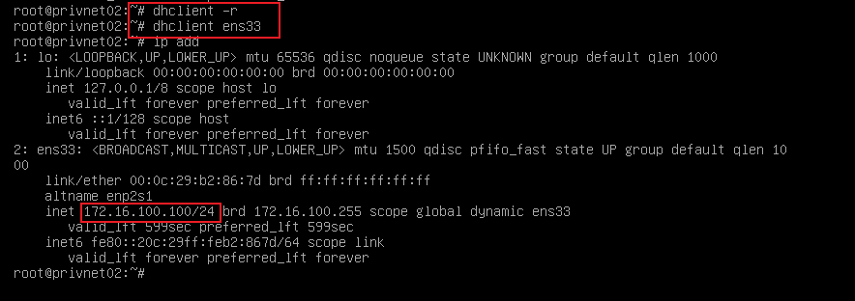

(三)技能拓展
如果DHCP服务器位于一个子网内，如何为位于多个不同子网的客户端分配对应的不同网段的IP地址?
使用DHCP中继代理：
准备五台Linux：DHCP-server、DHCP-relay、DHCP-client01、DHCP-client02、DHCP-client03
DHCPserver处于vlan10，DHCP中继三张网卡：vlan10、vlan20、vlan30，DHCPclient03处于vlan10 ，DHCPclien01处于vlan20 ,DHCPclient02处于vlan30

- 服务端配置：
vim /etc/network/interfaces
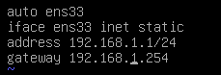
systemctl restart networking

vim /etc/default/isc-dhcp-server

vim /etc/dhcp/dhcpd.conf
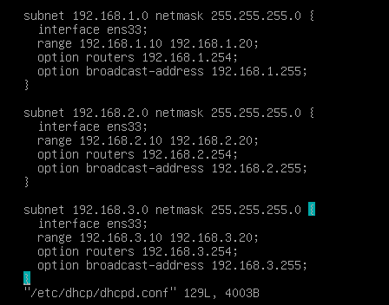

- DHCP中继配置：
编辑网卡文件：
vim /etc/network/interfaces
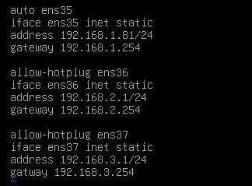

开启路由转发功能：
vim /etc/sysctl.conf

sysctl -p


编辑dhcp-relay配置文件：
vim /etc/default/isc-dhcp-relay
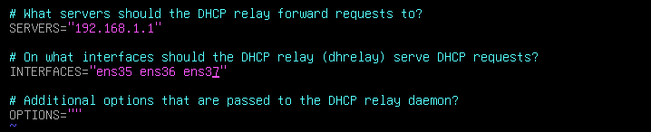

3、在客户端获取：
在DHCP-client 03 同网段获取IP地址：
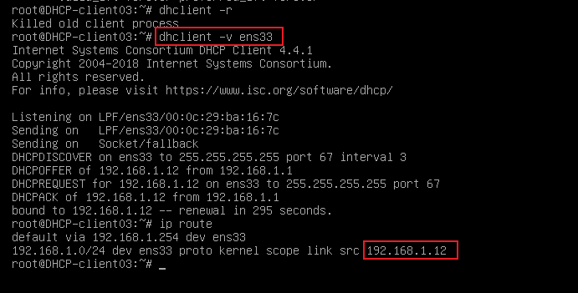

在DHCP-client01上通过DHCP-relay跨网段获取IP地址：
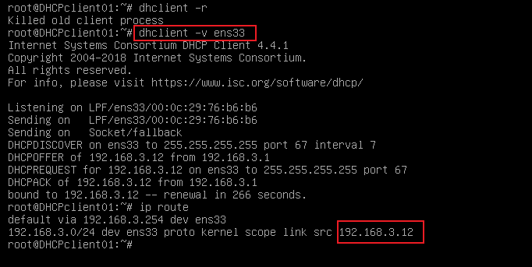

在DHCP-client02上通过DHCP-relay跨网段获取ip地址：


